Datum vydání  17. 2. 2025 | Obsah  Poptávková doprava PID Haló nově až do Kouřimi 1  Novinky v preferenci pražské MHD 1  Zimní výlety s Cyklohráčkem 3  Návrat k plnému provozu MHD v Praze a trvalé změny od 24. 2. 2025 3  Trvalé změny PID v březnu 2025 4  Pražané berou sdílená kola útokem díky Lítačce 4  V Praze vyrostou další odjezdové panely na zastávkách i totemy pro zvýraznění stanic metra a železnice 5  Mapa spojů v aplikaci PID Lítačka 6

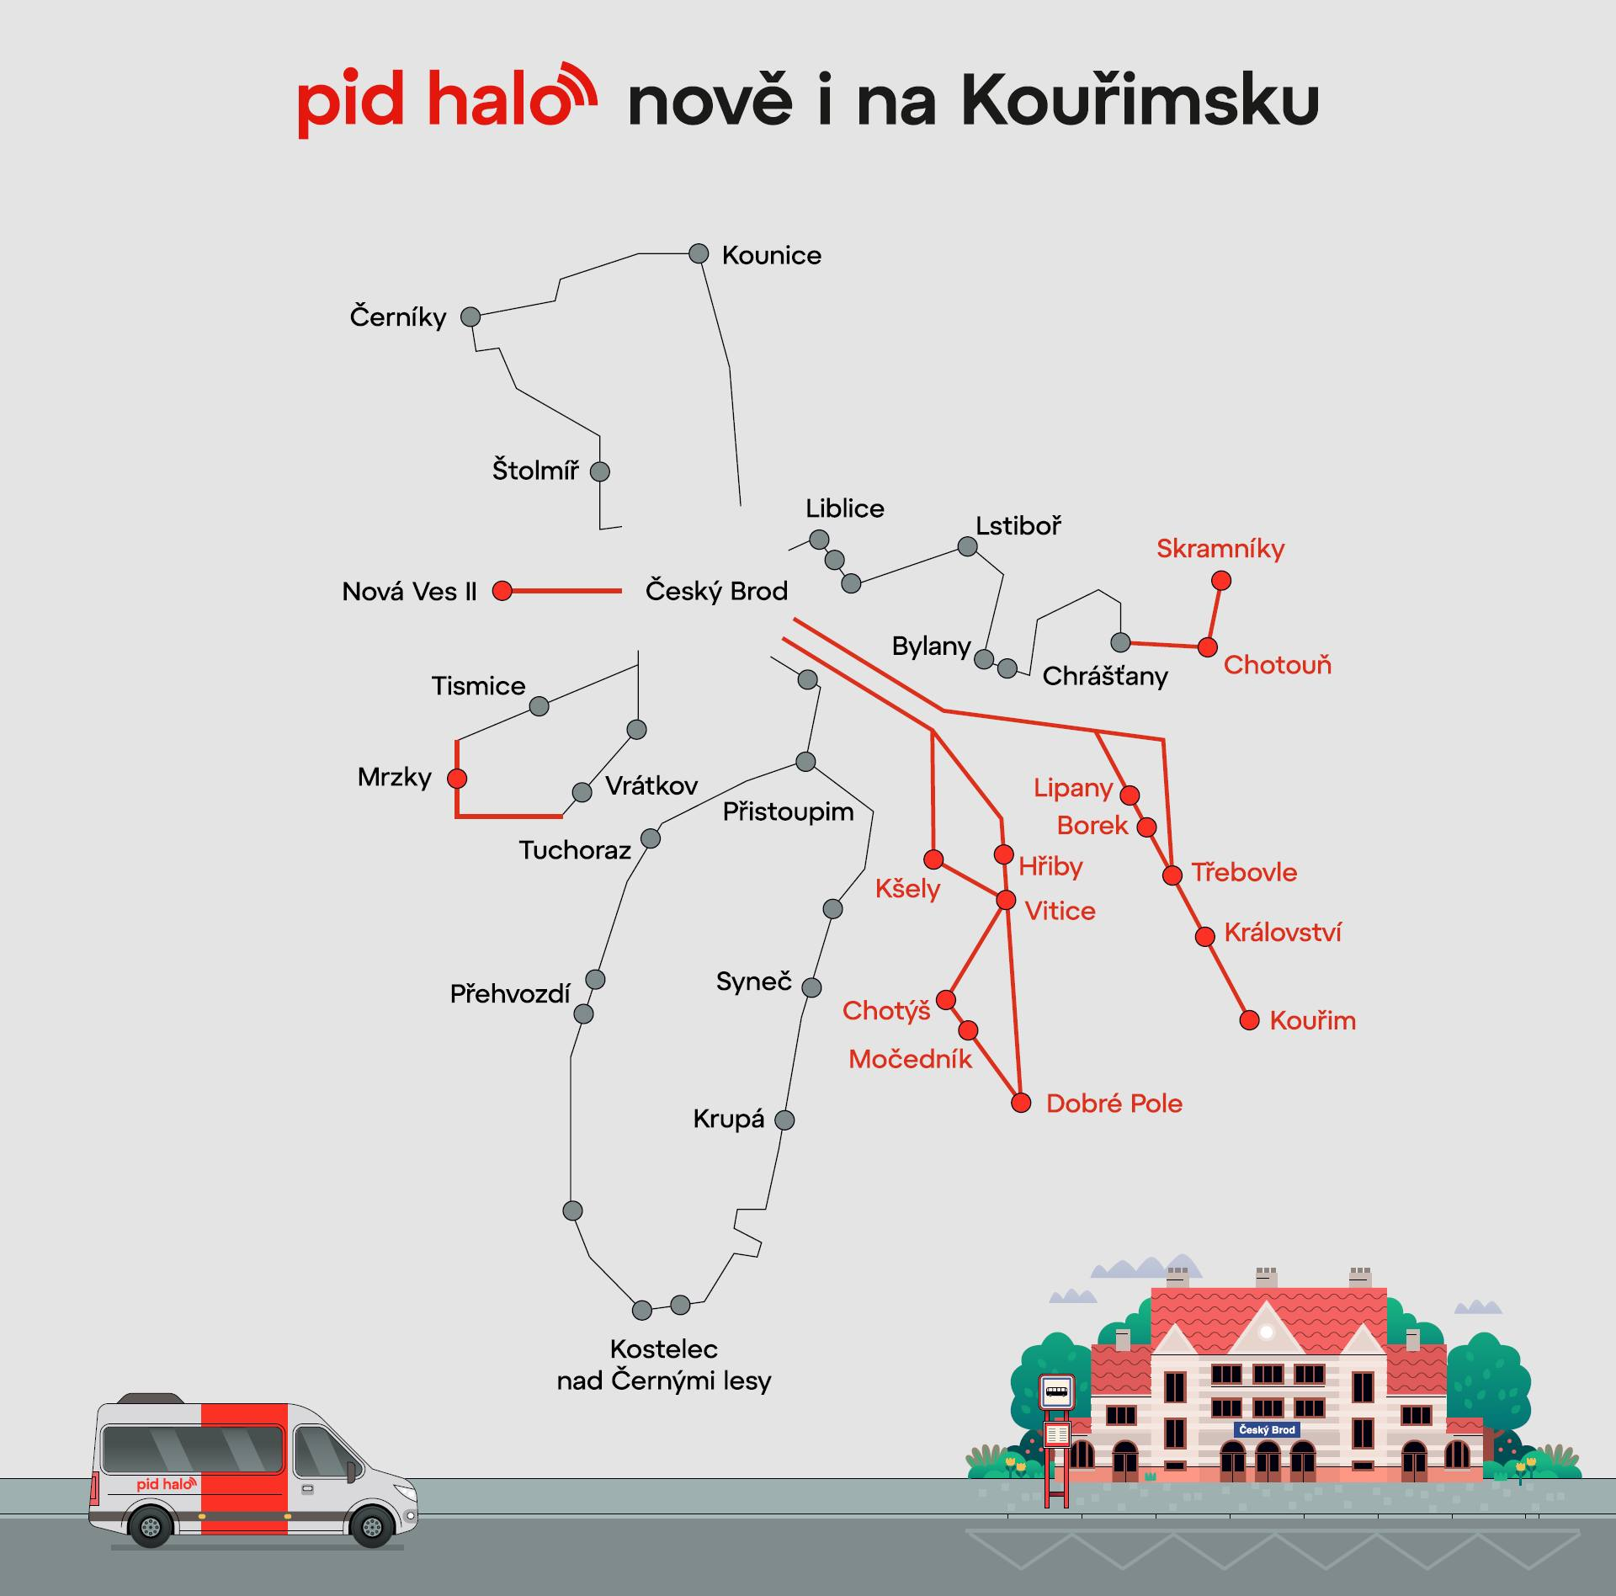
Poptávková doprava PID Haló nově až do Kouřimi
Od 3. února 2025 byl rozšířen provoz poptávkové dopravy PID Haló o další dvě auta a 15 obcí.
Nově je možné dojet do následujících měst, obcí nebo jejich částí: Borek, Dobré Pole, Hřiby, Chotouň, Chotýš, Kouřim, Království, Kšely, Lipany, Močedník, Mrzky, Nová Ves II, Skramníky, Třebovle, Vitice.
V srpnu 2024 byl zahájen provoz poptávkové dopravy PID Haló v okolí Českého Brodu a zaznamenal opravdu velký úspěch. Možnost objednat si spojení podle aktuální potřeby využilo od zahájení provozu už přes 2 700 cestujících. Hlavní rolí poptávkové dopravy v rámci testovacího projektu je zajištění návazné dopravy od vlakových spojů linky S1 (Praha – Český Brod).
Tato služba je k dispozici každý pracovní den od 20:25 do 0:55, kdy je nabídka běžných spojů omezena. Spoj PID Haló si cestující může objednat prostřednictvím aplikace PID Lítačka nebo přes webové stránky www.halopid.cz. Na všech spojích PID Haló platí tarif PID.
Kompletní přehled nově obsluhovaných zastávek najdete na webu PID: https://pid.cz/zmena/rozsireni-provozu-pid-halo-37326-2/

Novinky v preferenci pražské MHD
Během uplynulého roku se nadále podařilo zlepšovat podmínky provozu MHD jak pro tramvaje, tak i pro autobusy. Podíl křižovatek, kde mají preferenci tramvaje, vzrostl na 93,8 %, u autobusů na 58,4 %. Přibylo také vyhrazených pruhů pro autobusy o 1,84 km, z toho 0,4 km na tramvajovém tělese. V mnoha případech jde na první pohled o zdánlivě bezvýznamná vylepšení, která však autobusům v daných místech výrazně pomáhají. Pro letošní rok plánujeme další úpravy jízdních pruhů cca na deseti místech, zejména v souvislosti s převedením autobusů na nový Dvorecký most.
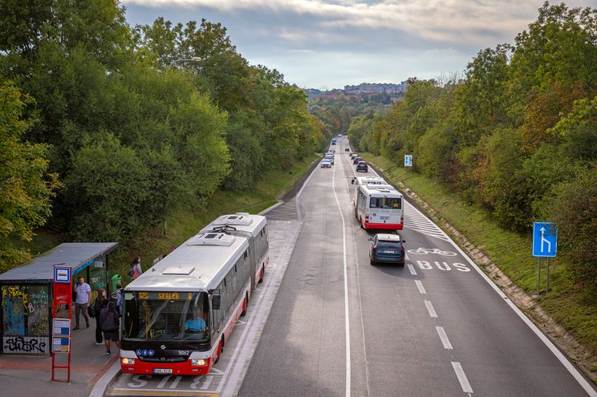
„Zajištění plynulého průjezdu tramvají, trolejbusů a autobusů je klíčem k úspěšné a atraktivní městské hromadné dopravě! Díky naší dlouholeté snaze o preferenci tramvají na křižovatkách se Praha řadí mezi špičky světového žebříčku. Přednostní průjezd tramvají umožňuje už téměř 94 % všech světelně řízených křižovatek, u autobusů je to 310 křižovatek. A i v roce 2025 budeme v jejich rozšiřování pokračovat. MHD je totiž nejvyužívanějším způsobem dopravy v Praze, a proto je důležité zajistit cestujícím ty nejlepší možné podmínky,“ uvádí náměstek pražského primátora a radní pro oblast dopravy Zdeněk Hřib.
„Nové vyhrazené pruhy pro autobusy se snažíme projektovat s maximální ohleduplností i pro ostatní účastníky silničního provozu. Mnohdy totiž stačí jen vhodně přeskládat řadicí pruhy před křižovatkami, aniž bychom omezili celkový průjezd aut v nejžádanějších směrech. Také se snažíme maximalizovat jízdu autobusů po tramvajových tělesech,“ doplňuje ředitel ROPID Petr Tomčík.

Co se povedlo v roce 2024
- preference tramvají přibyla na dvou světelně řízených křižovatkách (z 240 na 242, resp. podíl z 93,4 % na 93,8 %)
- preference autobusů přibyla na deseti světelně řízených křižovatkách (z 300 na 310, resp. podíl z 56,4 % na 58,4 %)
- buspruhů přibylo 1,84 km, celkem tedy 73,63 km (z toho 0,4 km přibylo na tramvajovém tělese)

Nejvýznamnější úpravy pro lepší průjezd trolejbusů a autobusů v roce 2024
- Evropská, Jugoslávských partyzánů, Kamýcká – Roztocká – Podbabská: úpravy pro efektivnější využívání stávajících buspruhů + odstranění časového omezení a současné zvýšení bezpečnosti chodců na přechodech
- Novopetrovická: nové buspruhy od zastávky Jakobiho až po křižovatku s ulicí Štychova (celkem 645 m)
- Na Poříčí: jízda po tramvajovém tělese v úseku pod severojižní magistrálou pro linku 207
- Radlická: jízda po tramvajovém tělese od ulice Bieblova po ulici Za Ženskými domovy pro linky 120, 231 a 232
- 17. listopadu: jízda po tramvajovém tělese od zastávky Staroměstská až před zastávku Právnická fakulta pro linku 207
- Zálesí: mírné prodloužení buspruhu u křižovatky s ulicí Nad Lesním divadlem v rámci úprav přechodu
- Radlická x Kutvirova: úprava režimu v křižovatce pro lepší průjezd linky 153
- Strakonická: zrušení snížené rychlosti z 80 na 50 km/h v oblasti bývalého přechodu pro chodce, nahrazeného podchodem
- V Podzámčí: úprava řazení před ulicí Na Strži pro lepší průjezd linek 117 a 203

Co se plánuje pro rok 2025
- Modřanská: opatření v souvislosti s přetrasováním linek 118, 196, 197 z Barrandovského mostu na Dvorecký most (zastávky, buspruhy, úpravy řazení) – ve směru do centra buspruh jako prostřední pruh v řazení před Jeremenkovou se zastávkou za křižovatkou, ve směru z centra před Branickou levý pruh jako odbočovací vlevo již za Jeremenkovou
- Horňátecká: úpravy režimu pro lepší provoz autobusů před křižovatkou s Přemyšlenskou (nově levý pruh i přímo, pravý pruh pouze vpravo s povolením jízdy rovně pro autobusy) a podobně i u předchozích křižovatek s Mirovickou a Třeboradickou – díky tomu pojede většina vozidel levým pruhem a autobusy plynuleji pravým
- Pod Lisem ve směru do centra: prodloužení jízdy po tramvajovém tělese pro linky 112 a 234
- Trojská: regulace vjezdu do oblasti ulicí K Bohnicím, tím zlepšení podmínek pro autobusové linky 112 a 234
- Trojský most ve směru z centra: úprava řazení a nový buspruh – levý jízdní pruh na mostě nově jako buspruh, pravý jízdní pruh pro ostatní vozidla
- Antala Staška: úpravy režimu pro lepší provoz autobusů v oblasti zastávky Poliklinika Budějovická
- Roztylská × Pod Chodovem: změna režimu okružní křižovatky na vjezdu z Roztylské (odlehčovací by-pass)
Nová preferenční opatření vznikají zejména ve spolupráci s Dopravním podnikem hl. m. Prahy a TSK hl. m. Prahy a také za významné podpory Hl. m. Prahy i jednotlivých městských částí. Jednotlivé návrhy úprav dopravního značení zejména pro trolejbusy a autobusy vznikají v organizaci ROPID. Jejich realizace je však podmíněna souhlasnými stanovisky dotčených subjektů, zejména Policie ČR.
Více o preferenci MHD: https://pid.cz/o-systemu/preference/

Zimní výlety s Cyklohráčkem
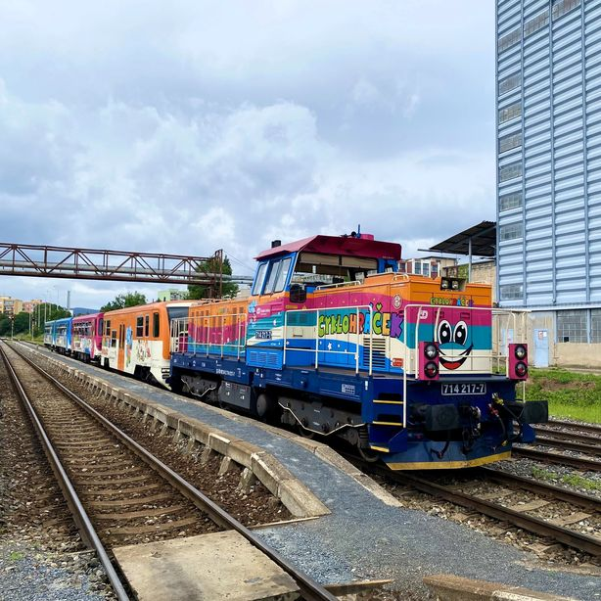
Ještě než turistický vlak Cyklohráček zahájí svou novou 12. sezónu, připravili jsme pro Vás ve spolupráci s dopravcem České dráhy a. s. další vyjížďky z Prahy do různých destinací Středočeského kraje ze série tzv. Zimních výletů s Cyklohráčkem. O vybraných sobotách v březnu tak máte možnost vyrazit s vlakem plného hraček a her opět do míst, kam běžně nejezdí.
Nová turistická sezóna výletních vlaků, cyklobusů a přívozů v systému Pražské integrované dopravy začíná v sobotu 22. března 2025. Výletní vlak Cyklohráček však ještě před tím v březnu vyráží na 2 speciální výlety – konkrétně do Týnce nad Sázavou a do Kutné Hory. Tak sbalte batohy a svačiny a vypravte se spolu s námi na putování za památkami a krásnou přírodou.
Cyklohráček vyjede z pražského hlavního nádraží vždy kolem 9. hodiny ranní, zpět se do cílové stanice dostane vždy kolem 16. hodiny odpolední. Ve vlaku platí standardní jízdné PID, Českých drah nebo One Ticket, zároveň také Smluvní přepravní podmínky Českých drah. Rezervace míst k sezení se na jednotlivé spoje neprovádějí.
Na palubě vlaku se tradičně setkáte s našimi hrajvedoucími, kteří mají především pro děti připravené upomínkové předměty nebo hry. Samozřejmostí je i služba ČD Minibaru, jež nabízí základní sortiment občerstvení.

1. března 2025 – S Cyklohráčkem do Týnce nad Sázavou
V sobotu 1. března 2025 se vypravíme z Prahy přes Vrané nad Vltavou do Týnce nad Sázavou. Doporučujeme vydat se na pěší výlet z Petrova do Kamenného Přívozu tzv. Posázavskou stezkou s nádhernými výhledy na údolí Sázavy. Vlak cestou zastavuje ve vybraných stanicích a zastávkách.

15. března 2025 – S Cyklohráčkem do Kutné Hory
V sobotu 15. března 2025 vyjedeme s Cyklohráčkem z Prahy přes Lysou nad Labem, Nymburk, Poděbrady a Kolín až do Kutné Hory. Vlak cestou zastavuje ve vybraných stanicích i zastávkách.

Nová sezóna startuje již 22. března 2025
Nová 12. sezóna výletního vlaku Cyklohráček začíná v sobotu 22. března 2025. Pestrobarevný vlak pro malé i velké výletníky vyjede opět o sobotách, nedělích a státních svátcích 2× denně z Prahy do Slaného a zpět, jednou měsíčně pak zavítá až do středočeských Zlonic ke zdejšímu železničnímu muzeu.

Návrat k plnému provozu MHD v Praze a trvalé změny od 24. 2. 2025
V souvislosti s koncem jarních prázdnin v Praze se provoz pražské MHD vrací po poloprázdninovém omezení od pondělí 24. února 2025 k plnému provozu. Opětovně budou zkráceny intervaly metra, tramvají i městských autobusových linek do stavu před loňskými Vánoci. Zároveň dojde od 24. 2. 2025 k drobným trvalým změnám na vybraných autobusových linkách MHD v Praze.

Trvalé změny jednotlivých linek
106 Posuny spojů v pracovní den večer, v sobotu a v neděli – lepší koordinace linek 106, 196 a 197.
122 Posuny spojů v pracovní den z důvodu lepší koordinace s linkou 363.
139 Posuny spojů v sobotu a v neděli ve směru Sídliště Zbraslav z důvodu lepší koordinace s linkou 124.
150 Posuny spojů v sobotu a v neděli ve směru Na Beránku z důvodu zlepšení návaznosti na linku 190.
196 Posuny spojů v pracovní den večer, v sobotu a v neděli – lepší koordinace linek 106, 196 a 197.
197 Posuny spojů v pracovní den večer, v sobotu a v neděli z důvodu zlepšení koordinace s linkou 126, také zlepšení koordinace linek 106, 196 a 197.
915 Zavedení ranního spoje ve trase Miškovice – Čakovice z důvodu zajištění návaznosti na první spoj linky 185.

Trvalé změny PID v březnu 2025
K celostátnímu termínu změna jízdních řádů od 2. března 2025 dochází k drobným úpravám zejména u vybraných autobusových linek PID ve Středočeském kraji.

Změny na autobusových linkách:
350 Nový spoj celotýdenně večer v trase Dejvická – Velké Přílepy (zkrácení souhrnného intervalu s linkou 340 z Prahy v tomto období na 30 minut).
383 Nový první spoj o víkendech Háje – Říčany, Radošovice, Haškova.
395 Vybrané spoje celotýdenně jsou prodlouženy do zastávky Příbram, Březové Hory.
440 1 nový pár spojů v pracovní dny večer.
450 1 spoj v pracovní dny ráno z Petrovic nově zajíždí do Obděnic.
451 1 pár spojů o víkendech odpoledne zkrácen o úsek Votice, aut. st. – Votice, žel. st.
453 O víkendech zrušena obsluha Ostrova a Hradiště.
474 Do zastávky Mělník, MŠ Chloumek nově zajíždějí všechny spoje obousměrně.
532 Mírné omezení provozu ve prospěch linky 550.
550 Mírné posílení provozu v pracovní dny, víkendové spoje nově zajíždějí do Roudného.
546 Linka nově zastavuje v zastávce Těně, rozcestí.
554 Nový 1 pár spojů v pracovní dny ráno Votice, aut. st. – Votice, Kaliště, zrušení posledních spojů v pracovní dny Votice, aut. st. – Votice, Kaliště.
594 1 spoj v pracovní dny ráno z Jarpice je zkrácen a jede až z Poštovic.
595 1 spoj v pracovní dny ráno z Velvar zkrácen o úsek Poštovice – Jarpice.
641 Sjednocení trasy 2 ranních školních spojů v pracovní dny ze Zdic do Berouna.
642 1 spoj v pracovní dny odpoledne z Hořovic zkrácen do zastávky Jince, náměstí.
650 1. spoj v pracovní dny ráno ze Zlonic jede nově až z Radešína.
841 1 pár dopoledních spojů celotýdenně nově zajíždí přes nové zastávky Vlašim, sídliště-Družstevní a Vlašim, sídliště-Severní.
959 Nový noční spoj celotýdenně v trase Háje – Říčany, Olivovna.

Změny zastávek
Hořovice, u zámku Nová zastávka pro linku 641.
Lysá nad Labem, Litol, Palackého Nový název pro zastávku Lysá nad Labem, Litol, Družstevní.
Mnichovo Hradiště, zdrav. středisko Zrušená zastávka pro linky 315, 716 (od 1. 3.).
Mnichovo Hradiště, Dukelská Nová zastávka pro linky 315, 716 (od 1. 3.).
Těně, rozcestí Nový název pro zastávku Olešná, rozc. Těně.
Vlašim, sídliště-Družstevní Nová zastávka pro vybrané spoje linky 841.
Vlašim, sídliště-Severní Nová zastávka pro vybrané spoje linky 841.
Vlkančice, Komorce Nová zastávka pro linky 387, 659 i ve směru Praha, resp. Stříbrná Skalice.
Vrančice, Životice, rozc. Rtišovice Nová zastávka pro linky 407, 416, 488.
Vrančice, Životice, samoty Nový název pro zastávku Milín, Rtišovice, rozc.

Pražané berou sdílená kola útokem díky Lítačce
Za loňský rok lidé využili možnosti půjčit si dvakrát denně zdarma na 15 minut sdílené kolo o 30 % více než v roce 2023! Sdílená kola je možné půjčit si u provozovatelů Rekola a nextbike Czech Republic.

Sdílená kola s PID v číslech:
- Od počátku provozu této služby proběhlo přes 2,4 mil. výpůjček.
- Za rok 2024 to bylo 981 356 jízd, nejvíce lidí jezdilo v měsících květen–říjen, nejvíc jízd bylo v červnu, ale rekordní den bylo 4. září (5 427 jízd).
- V roce 2023 to bylo 756 843 jízd.
- Oproti předchozím obdobím zůstává čas ranní a odpolední špičky (mezi 7.–8. a 16.–17. hodinou).
- Nejoblíbenějším dnem v týdnu je středa (jen mírně méně úterý a čtvrtek), naopak nejméně využívané jsou soboty a neděle (cca poloviční zájem než v úterky až čtvrtky) – v tom to v podstatě kopíruje chování lidí v rámci MHD.
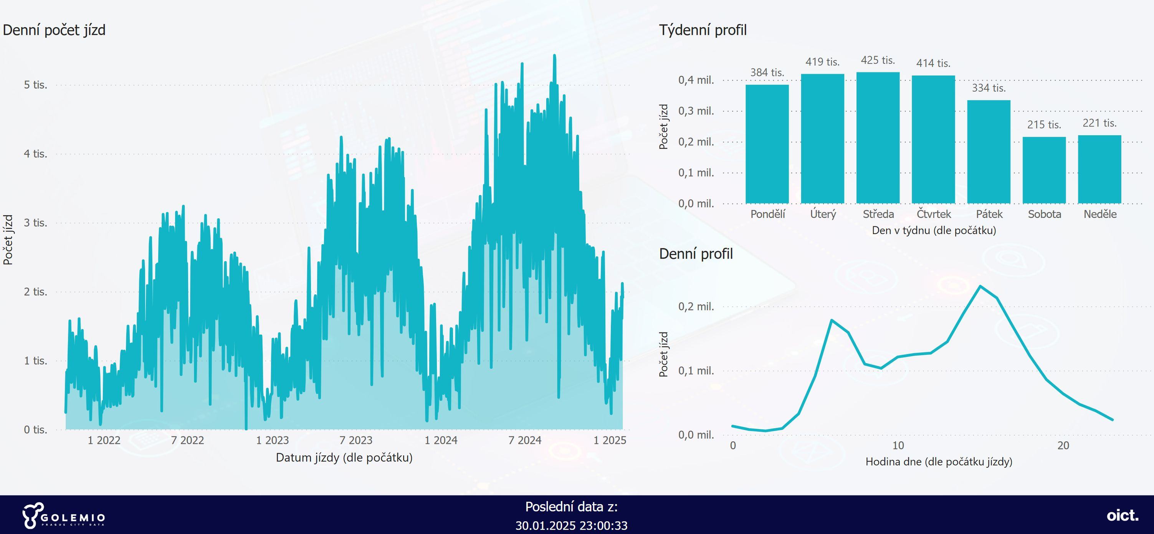
Právě kombinace s MHD a používání kola pro návaznou cestu „poslední míle“ je patrná i z četnosti míst půjčování a vracení kol poblíž zastávek MHD nebo stanic metra. Nejčastěji si lidé sdílená kola půjčují nebo vrací v oblasti Holešovic, Starého Města a Karlína. Postupem času se ukazuje nárůst cest hlavně mezi Holešovicemi a Karlínem díky nové Štvanické lávce a také mezi Holešovicemi a Libní kvůli částečně uzavřenému Libeňskému mostu a přerušenému provozu tramvají. Nejčastější doba jedné výpůjčky zůstává stejná – 5 minut.
Většina lidí (přes 81 %) využívá tuto službu opakovaně, plynule ale přibývají noví zákazníci – za rok 2024 přibylo 26 tisíc nových uživatelů.
Podrobnosti o využívání této služby včetně detailního návodu pro přihlášení a propojení účtů Lítačky s účtem jednotlivých poskytovatelů bikesharingu najdete na webové stránce www.pid.cz/sdilenakola.

V Praze vyrostou další odjezdové panely na zastávkách i totemy pro zvýraznění stanic metra a železnice
Rada hl. m. Prahy schválila 3. února 2025 strategii implementace dalších typů informačních a navigačních prvků v rámci projektu Čitelná Praha: elektronických odjezdových panelů a totemů, neboli prvků dálkové navigace pro zvýraznění přítomnosti jednotlivých stanic metra nebo železnice v Praze. Do roku 2030 by mělo v Praze vyrůst více než 550 odjezdových panelů a 150 totemů.
Velkoplošné elektronické odjezdové panely byly v posledním roce nainstalovány organizací ROPID na 24 významných tramvajových a autobusových zastávkách a letos by jich mělo přibýt dalších 35. Kromě toho nainstalovala Technologie hl. m. Prahy menší odjezdové panely do 30 zastávkových přístřešků a letos by mělo být doplněno další desítky takových zastávek. V obou případech se jedná o informační tabule zobrazující aktuální informace o odjezdech veřejné dopravy všem cestujícím přímo tam, kde čekají na dopravní prostředek. Další variantou, která se aktuálně testuje v zastávkách Palackého náměstí a Nádraží Libeň, je elektronický panel zabudovaný přímo do zastávkového označníku.
Cílem implementace nových technologií je zlepšení podmínek pro cestující, podpora udržitelného pohybu ve městě a zvýšení celkové informační jistoty ve veřejném prostoru pro cestující nebo pěší. „I letos pokračujeme v instalaci nových digitálních odjezdových panelů. K loňským 54 přibude dalších až 85! Podstatnou výhodou téhle technologické vychytávky je, že čerpají data o aktuálních odjezdech z městské datové platformy Golemio. Praha díky tomu může panely řádně soutěžit a za stejné peníze pořídit až třikrát více panelů než dříve! Podle ohlasů veřejnosti jsou právě takové online informace to hlavní, co lidé na zastávkách potřebují. A jednoznačně se ukazuje, že mají své místo i v dnešní době chytrých telefonů,“ vysvětluje Zdeněk Hřib, 1. náměstek pražského primátora pro oblast dopravy.
Schválená strategie pak určuje další osazování jednotlivých typů panelů v budoucích letech na konkrétní zastávky s cílem osadit do roku 2030 více než 550 zastávek buďto samostatně stojícím velkoplošným panelem, nebo menším panelem v přístřešku nebo malým panelem zabudovaným v označníku.
„Díky napojení na datovou základnu Operátora ICT a propojení s jednotlivými dopravními dispečinky je zde možné zobrazit také aktuální provozní informace o mimořádnostech v dopravě nebo upozornění na aktuální výluky. Zároveň jsou data z Golemia otevřená a tím pádem je může použít a zobrazit kdokoliv a v jakémkoliv zařízení nebo aplikaci. Data o aktuálních odjezdech jsou tak například i v prostorách obchodních center, ve školách se používají při výuce anebo se zobrazují v aplikacích jako je PID Lítačka, Google Maps nebo na Seznamu,“ dodává Benedikt Kotmel, člen představenstva pražské městské společnosti Operátor ICT odpovědný právě za datovou platformu Golemio.

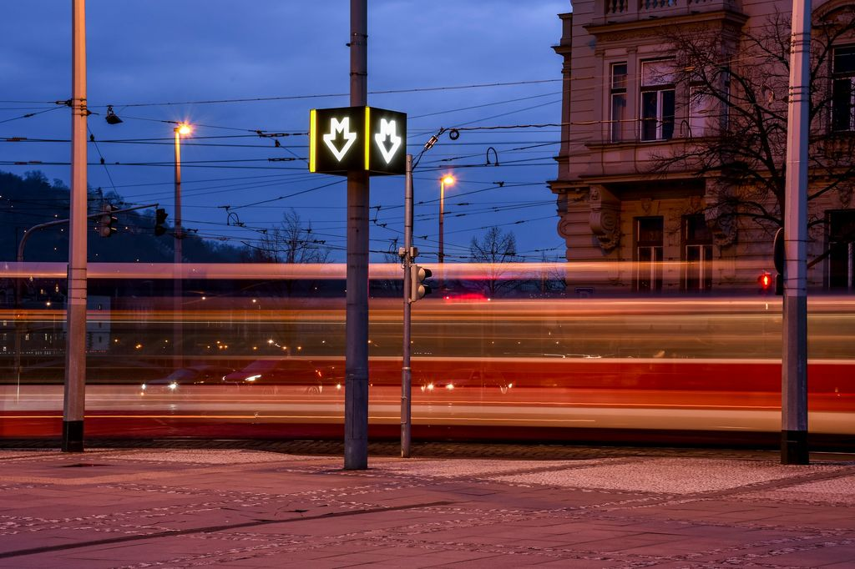
Totem – nový prvek pro zvýraznění vstupů do metra i k vlakům
Praha také schválila plošnou instalaci až 150 totemů. „Totem je nový navigační prvek, který pomáhá cestujícím snadno najít vstupy do stanic metra, železničních zastávek i klíčových dopravních uzlů. Jeho hlavním úkolem je zlepšit orientaci cestujících ve městě a usnadnit přestupování,“ doplňuje ředitel ROPID Petr Tomčík. Totemy budou umisťovány primárně na stožáry veřejného osvětlení nebo trakčního vedení, v některých případech na samostatné konstrukce. Díky grafickému zpracování studia Side2 a architektonickému návrhu ateliéru A69 se podařilo vytvořit prvek, který propojuje estetiku s funkčností a přirozeně zapadá do městského prostředí.
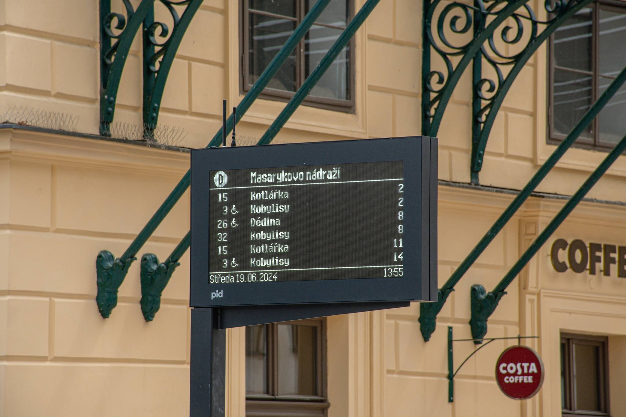
V uplynulém období byly otestovány prototypy totemů na pěti místech v Praze – jedná se o Palackého náměstí, Malostranskou, Háje, Eden a Rajskou zahradu a vybrána byla finální varianta prosvětlených kostek o rozměru cca 1 m³. „Jen za letošní rok je v plánu osadit cca 100 totemů jak u jednotlivých stanic metra, tak i vlakových nádraží. Naprostá většina by měla být osazena nejpozději do roku 2026. Totemy bude instalovat a udržovat městská společnost Technologie hlavního města Prahy, jakožto správce veřejného osvětlení, na němž budou totemy většinou zavěšeny. Navazujeme tak na úspěšnou spolupráci s organizací ROPID započatou na projektu odjezdových panelů. THMP zároveň chystá možnost zobrazovat aktuální informace z dopravy na dalších digitálních formátech městského mobiliáře,“ upřesnil předseda představenstva THMP Tomáš Jílek.
Více o projektu Čitelná Praha: https://pid.cz/citelna-praha/

Mapa spojů v aplikaci PID Lítačka
Aplikace PID Lítačka. Pro většinu uživatelů místo pro kupony a jízdenky. Místo pro vyhledávání spojení. Ale je toho mnohem víc, co tahle mobilní aplikace dovede. Například aktuální poloha vozidel. A to přímo v aplikaci. Většina z vás už zřejmě zná stránku https://mapa.pid.cz, kde je možné najít aktuální polohy vozidel. To ale najdete i přímo v aplikaci. Na spodní liště zvolíte Mapa a pak už si můžete výsledky filtrovat dle druhu dopravního prostředku či přímo vyhledat linku, která vás aktuálně zajímá.
